Tirgus izpēte un analīze, reklāma - praktisko darbu uzdevumi

1. Attēlos norādīti dažādi dzīves cikla piemēri. Atrodiet katram no viņiem vienu reālu
produktu no komercpakalpojumu klāsta vai arī precēm.
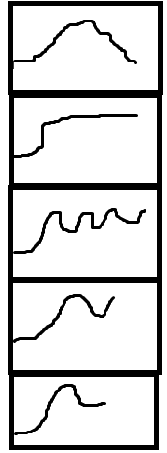
Tradicionālais (ietver izteiktus ieviešanas,
izaugsmes brieduma un panīkuma dzīves
ciklus)
Bums vai klasiskais (apraksta ļoti
populārus projektus ar stabilu noietu
ilgtermiņā)
Sezonalitāte vai mode (pakalpojumu var
piedāvāt vai preci pārdot pēc noteiktiem
periodiem)
Atjaunošanās vai nostaļģija (apraksta
produktu, kas šķiet jau novecojis un tad atkal
kļūst populārs)
Ilgstošā aizraušanās (līdzīgi kā
popularitātes gadījumā, tikai realizācija
turpinās mazākos apjomos)

2. Savienojiet katru segmentēšanas pazīmi ar attiecīgajiem piemēriem!
Segmentēšanas pazīmes: Piemēri:
A. ģeogrāfiskās 1.vecums
B. demogrāfiskās 2.dzimums
C. sociāli ekonomiskās 3.ienākumi
D. nacionālās un kultūras 4.nodarbošanās
E. personiskās 5.mazpilsētas
F. rīcības 6.ciemi
7.augstākā izglītība
8.dzīvesveids
9.patēriņa intensitāte
10.lojalitātes pakāpe

3. Mārketinga kompleksā būtiska nozīme ir firmas stilam. Viena no firmas stila sastāvdaļām ir devīze, kas raksturo kompānijas galveno ideju. Tabulā minētas dažādu firmu devīzes.

(Pareizās atbildes e -vidē) 3. Mārketinga kompleksā būtiska nozīme ir firmas stilam. Viena no firmas stila sastāvdaļām ir devīze, kas raksturo kompānijas galveno ideju. Tabulā minētas dažādu firmu devīzes.
N. p. k. | Firma | Darbības virzieni | Devīze
1. | Continental Bank | Banku pakalpojumi | Mēs varam atrast izeju
2. | Ford | Auto ražošana | Viss, ko mēs darām, tiek darīts Jūsu dēļ
3. | Tirdzniecības nams | Trauku realizācija | Mums ir viss

Izanalizējiet devīzes norādot gan pozitīvo gan negatīvo tajās. Ja iespējams piedāvājat savu devīzes variantu.

